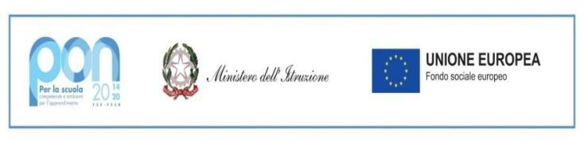 |  | 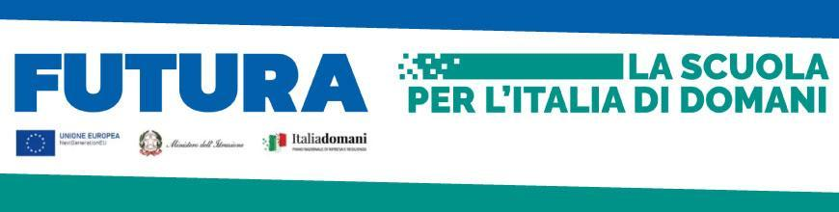
Ministero dell’Istruzione e del Merito | ISTITUTO COMPRENSIVO STATALE DI VIALE LIBERTA’  Scuole dell’ Infanzia “C. Corsico” - “S. Maria delle Vigne”  Scuole Primarie “E. De Amicis” - “A. Botto”  Scuola Secondaria di Primo Grado “G. Robecchi”  Viale Libertà, 32 – 27029 Vigevano (PV) Tel. 0381/42464 - Fax 0381/42474  e-mail pvic83100r@istruzione.it - Pec: pvic83100r@pec.istruzione.it  Sito internet: www.icvialelibertavigevano.edu.it  Codice Fiscale 94034000185  Codice Meccanografico: PVIC83100R |  | 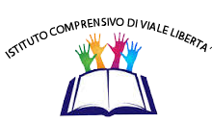
Vigevano, ____________________

I sottoscritti _____________________________(madre) e _________________________________ (padre)
genitori dell’alunno/a _________________________________________________della classe/sezione____

◻ della Scuola Secondaria di I grado: Robecchi

◻ della Scuola Primaria: ◻ De Amicis ◻ Botto

◻ della Scuola dell’Infanzia: ◻ Corsico ◻ Santa Maria delle Vigne

DICHIARANO

di aver preso visione, tramite il colloquio con i docenti e/o il Registro Elettronico, del:
- PDP (Piano Didattico Personalizzato)

predisposto dai docenti della classe per l’anno scolastico 20 ___- 20 ___ e di condividerne obiettivi educativi e formativi e modalità didattiche.
(*)In caso di mancata restituzione, alla scuola, della presente comunicazione vale il principio del silenzio assenso.

Firma del padre Firma della madre
_____________________________ ________________________________

